Turşu Teknolojisi
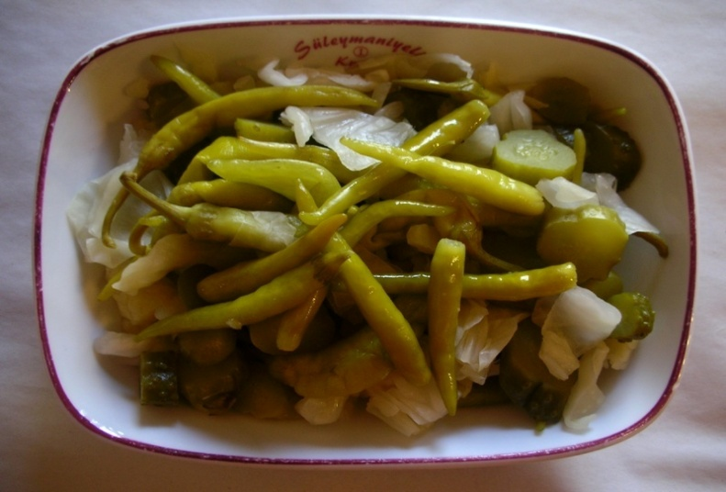
Turşu sebze ve meyvelerin belirli tuz konsantrasyonlu salamura veya kendi öz suları içinde laktik asit bakterileri ile fermantasyona uğratılmaları ile oluşan laktik asidin ve ortamdaki tuzun koruyucu etkisi sonucu, uzun süre dayanıklılık kazanan üründür.
Turşunun, "Gıda Tüzüğü" ve Türk Standartları Enstitüsü'nün ilgili standartlarındaki tanımı ise şöyledir: “Turşu: sirke ve/veya salamura (tuzlu su) içinde laktik asit fermantasyonu ile veya sulandırılmış asetik asit içinde oluşan ürünlerdir"
Son yıllarda özellikle 70’li yıllardan itibaren artan bir hızla turşu üretimi doğrudan taze üründen sirkeli - salamuralı olarak ve fermantasyon yapılmaksızın da hazırlanabilmektedir.
Kornişon tipi hıyar turşusu üretiminde bu yöntem, çok yaygınlaşmıştır. Birçok ülkede hıyar turşusu üretiminin büyük bölümü bu şekilde yapılmaktadır. Hamburger için üretilen büyük boy hıyar turşuları ise normal laktik asit fermantasyonu ile üretilerek ihraç edilmektedir. Biber turşusu üretiminde de fermantasyon yapılmadan biber turşu üretim biçimi yer almaya başlamıştır.
Türlü turşusunun ise bütün bileşenleri laktik asit fermantasyonu yoluyla üretilirler. (Türlü turşusunun bileşenlerini teşkil eden ürünlerin ayrı ayrı ve farklı zamanlarda üretilmesi gerekliliğinden). Ülkemizde önceleri turşu üretimimizin önemli bölümü türlü turşusu iken, son yıllarda hıyar turşusu üretimi önemli oranda artış göstermeye başlamıştır.

DÜNYADA VE TÜRKİYE'DE TURŞU
Turşu üretiminin tarihi çok eski yıllara dayanmaktadır. Ancak turşu üretimine ne zaman başlandığı hakkında elimizde bir belge yoktur. İnsanların sirke veya tuzu tanımalarından sonra turşu üretimine başlamış olmaları kabul edilebilir.
Bulgulara göre Milattan 7000 yıl öncelerine kadar giden bira ve şarap gibi fermente ürünlerin üretildiklerine ait bulgulara rastlanmaktadır. Sirke üretiminin de bu yıllarda olması kaçınılmazdır. Sirke üretimini gerçekleştiren insanın sirkeli turşuyu da üretmemesi için bir neden olmaması gerekir.

TURŞU ÜRETİMİNDE KULLANILAN SEBZE VE MEYVELER
Turşu üretiminde en çok kullanılan sebze hıyardır. Yabani hıyar, Hindistan ve Pakistan'da bulunmuştur. Ayrıca Afrika, Orta ve Güney Amerika'da da yabani türlere rastlanmıştır.
Hıyar üretimi önceleri sofralık kültür hıyarı ile başlamış; 1900 yılında turşuluk kültür hıyar yetiştiriciliğine geçilmiştir. Türkiye'de turşuluk hıyar üretiminin tarihi ise çok yenidir. İkinci Dünya Savaşı sonrasında Bursa –Orhangazi de turşuluk hıyar yetiştiriciliğine başlanmıştır. Aynı zamanda da ticari anlamda hıyar ve biber turşusu üretimi geliştirilmiştir.
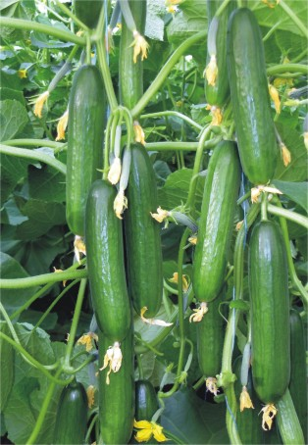 | 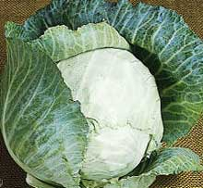 | 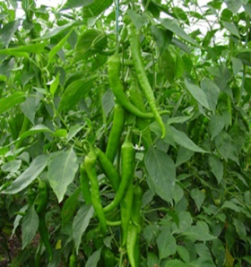 | 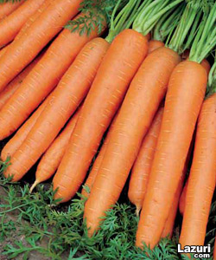

Biber ve lahana turşuları hıyar turşusunu izlemektedir. Son yıllarda çok çeşitli tiplerde turşuluk biber ve lahana ıslah çeşitleri yetiştirilmiştir.
Turşu üretiminde başta gelen hıyar, biber ve lahanadan başka türlü turşuya temel karışım olarak giren havuç, yeşil domates üretimi de önemli yer almaktadır. Bunlardan başka turşu üretiminde garnitür olarak bir çok sebze çeşitleri ile meyvelerin olgunlaşmamış ham haldeki ürünleri kullanılmaktadır. Daha çok türlü turşusu karışımına giren bu ürünlerin bazıları şunlardır:
Taze fasulye, Kızılcık, Kavun (kelek), Elma (ham yeşil), Zeytin (yeşil), Erik (ham yeşil), Şalgam, Kayısı (ham yeşil), Kereviz yaprağı, Şeftali (ham yeşil), Bamya, Badem (ham yeşil), Karnabahar, Armut (ahlat), Brokoli, Kızılcık, Üzüm (koruk), Kapari (iri boylar), Kiraz, Vişne.

MİKROFLORA VE FERMANTASYON
Toplam mikroflora içinde laktik asit bakterilerinin miktarı oldukça düşük düzeylerdedir.

Fermantasyonun Başlangıç Aşamasında
Taze üründe bulunan fakültatif veya mutlak anaerobik mikroorganizmalar gelişirler. Bunlar çeşitli gram(+) ve gram (-) bakterilerdir. Bu safhada laktik asit bakterileri de çoğalarak pH'nin düşmesini sağlarken gram (-) ve sporlu bakterilerin gelişimini de engellemiş olurlar.
Birincil Fermantasyon Aşamasında
Mikrofloraya laktik asit bakterileri hakim olur. Ortamda ayrıca bazı fermantatif mayalar da bulunabilir. Bu mikroorganizmalar ortamdaki şekerin tamamen kullanılması veya oluşan asit ile inhibisyonları meydana gelinceye kadar çoğalırlar.
İkincil Fermantasyon Aşaması
Fermentatif mayaların geliştiği devredir. Düşük pH nedeniyle laktik asit bakterilerinin gelişmesi geriledikten sonra ortamda kalan şekeri fermente ederler.
Fermantasyon Sonrası Aşama
Ortamda karbonhidrat kaynağı kalmadığı için anaerobik koşullarda herhangi bir mikrobiyal gelişme gözlenmez. Ancak salamura yüzeyi havayla temasta ise oksidatif mayalar, küfler ve bozulmaya neden olan bazı bakteriler ve türleri gelişebilir.

Laktik Asit Fermantasyonu ile Hıyar Turşusu Üretimi
Hıyarlardan laktik asit fermantasyonu ile yapılan turşu üretimlerinde farklı yöntemler bulunmaktadır.

- Asitli-Salamuralı Fermantasyon Yöntemi ile Yapılan Hıyar Turşuları
Hıyar turşusu üretiminde uygulanan eski ve en yaygın yöntem asitli-salamuralı fermentasyon yöntemidir. Ülkemizde turşu üretiminde 1982 yılına kadar asetik asitli hıyar turşusu hazırlanması şeklinde tek yöntem olarak geniş yer almıştır. Genel olarak 10 veya 20 litrelik hacimli tenekelerde yapılmıştır.
  - Laklı Tenekelerde Hıyar Turşusu Üretimi
Tenekelere kalibre edilmiş, yıkanmış ve ayıklanmış 11.5-12.5 kg taze hıyar doldurulur ve üzerlerine tenekeler doluncaya kadar asitli-tuzlu salamura konur
Tenekelerin ağızları sıkıca kapatılmadan yarım saat beklenir ve hava kabarcıkları kaybolup, sıvı aralara yerleştikten sonra meydana gelen boşluk salamura ile tamamlanır.
Tenekelerin ağızları sıkıca kapatıldıktan sonra yarı devrik ve bir birlerine yaslanarak bir kaç saat bekletilir. Bunun amacı kapaklarda sızıntı olup olmadığını kontrol ve tepe boşluğundaki hıyarların da salamura ile temasını sağlamaktır.
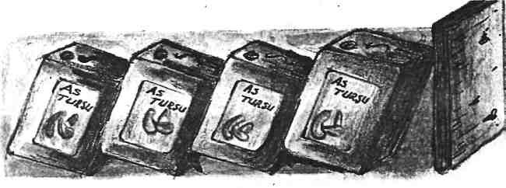 | 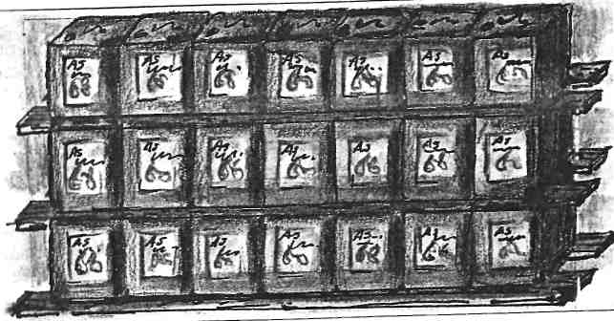

Bundan sonra tenekeler kuru bir bez ile silinir, kurulanır. Tenekeler en çok beş sıra üst üste olacak şekilde düzenli olarak dizilir. Sıralar arasına çıtalar koymak suretiyle tenekelerin birbirleri ile teması önlenir. Tenekeler içinde hıyarlar 21 gün ile 30 gün içinde laktik asit fermantasyonunu tamamlar. (28-30°C). Bu süre içinde her gün tenekeler kontrol altında bulundurulmalıdır. Kontrolün kolay olması için her iki sırada bir arada dolaşılabilecek geçişler bırakılmalıdır.
Tenekelerde veya Tanklarda Hıyar Turşusu Üretimi için Hıyarların Seçimi
Hıyarlar köylülere bedellerinin uygun fiyatla ödenmesi için tarlalardaki alım merkezlerinde kalibre edilir. Bu sınıflamada genel olarak hıyarların boyları esas alınır. Yaygın bir şekilde uygulanan boyutlar aşağıda verilmiştir.
3-6 cm  6-9 cm  9-12 cm  12-15 cm  16 cm ve yukarısı | 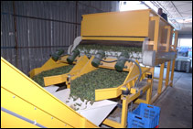

Hıyarların Yıkanması
Yıkama, toz-toprak ve diğer yabancı maddeleri gidermek, ilaç kalıntılarını uzaklaştırmak ve hammadde yüzeyinde bulunan mikroorganizma yükünü azaltmak amacıyla uygulanır. Yıkama işleminde daima soğuk ve temiz su kullanılır. Yıkama suyu, maksimum 0.5 ppm aktif klor içerecek miktarda klorlanabilir.
Diriltme İşlemi
Hıyarların hasattan sonra işletmelere nakilleri geciktirilirse su kaybına uğrarlar. Dokuların su kaybı ile hücre zarları gevşer ve hıyarlar elastiki bir yapıya döner. (Gevreklik ve sertlik kaybolur). Bu bozukluk geriye döndürülemez duruma varmamış ise hıyarlar su altında tutularak elastikiyetin giderilmesi işlemine diriltme denilir.
Ayıklama
Ayıklama işlemi yıkamadan sonra yapılır. Böylece yıkanan hammaddenin kusurları daha iyi tespit edilebilmektedir. Turşu yapımı için uygun olmayan, ezik, çürük, şekli ve rengi bozuk, aşırı iri/olgun lekeli ve hastalıklı hammadde sağlam olanlardan ayrılmalıdır. Ayıklama işleme konveyör bant üzerinden geçen hammaddelerin ayrılması şeklinde yapılır.
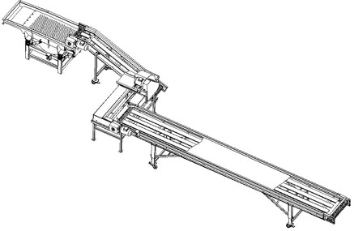 | 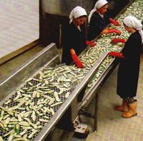

Hıyarlar kaplara doldurulduktan sonra hoş kokulu olması için ya kaplara doğrudan doğruya veya salamura içinde çözündürmek suretiyle aromatik droglar, tohumlar, bitki yaprakları veya meyveleri müşteri arzuları dikkate alınarak ilave yapılır. En yaygın olarak kullanılan defne yaprağı, dere otu, esteragon, hardal tohumu, kişniş, maydanoz ve sarımsaktır.
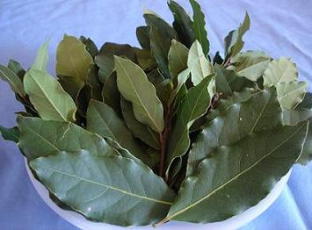 | 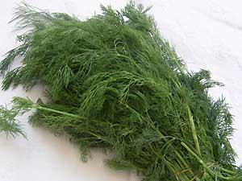 | 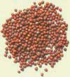

Salamura Hazırlanması
Teneke veya daha büyük kaplarda hazırlanan bu tip hıyar turşusu yapımında sirkeli veya asetik asitli salamuralar kullanılır. Genelde salamuralarda % 10 tuz kullanılmasına karşın Lactobacillus plantarum laktik asit bakterisinin en iyi çalışması % 6-8 lik salamuralarda olmaktadır.
L.plantarum fermantasyonda en fazla laktik asit üreten bakteri olduğu için salamuranın bu bakterinin çalışma optimumuna göre hazırlanması uygun olur. En uygun tuz oranı % 8-9 olmalıdır. Asit oranı da en az % 2.0 de tutulmalıdır. Aksi halde erime olabilir.
Fermantasyonunu tamamlayan turşular 1, 2, 3, 5 litrelik kaplarda pazarlanmaktadır. Dikkat edilmesi gereken en önemli husus fermantasyonun tamamen bitmiş olmasıdır. Aksi halde turşular özellikle oksidaz enziminin etkisi ile kararır. Bu tür kaplar ile piyasaya verilecek turşulardaki salamuranın son tuz oranı, % 4 den az, % 5 ten fazla olmamalıdır. Asit oranı ise en az % 1, en çok % 1.5 olması doğru olur.
Kavanozlar vakumla kapakları kapatılıp 75-90°C'lerde 20-30 dakika süre ile pastörize edilir. Sıcaklık ve süre salamuranın tuz ve asit içeriğine, hıyarların boyutlarına göre değiştirilebilir.

  - Enine Dilimlenmek Üzere Kullanılacak Stok Hıyar Turşusu Üretim Tekniği
Son yıllarda fast food tipi gıdalarla beslenme çok yaygınlaşmıştır. Fast food sandviçlerinin içinde hıyar turşuları enine dilimlenmiş olarak kullanılır. Bu tip turşular genel olarak 12-15 cm boyundaki ve 5-10 adet/kg'lik hıyarlardan yapılır. Dünyaca ünlü birkaç firma bu tür hıyar turşusu üretiminde turşu alacakları firmaları önceden belirler ve bunları çok iyi denetler.
Tarlalarda ön eleme için belirli merkezlerde alım noktalan oluşturularak elekler konur. Kalibrasyon iyi yapılmışsa işletmede yeniden eleme yapılmaz. Hıyarlar işletmeye gelince hemen yıkamaya alınır. Bundan sonra yapılan işlemler şöyle sıralanır.
Hıyarların Tanklara Alınması
İşletmenin kapasitesine göre kaplar seçilir. Genel olarak 240-250 litrelik plastik fıçılar veya 1700-2500 litrelik polyester tanklar veya daha farklı kaplar kullanılabilir. Bu kapların dip kısımlarına fermantasyon sırasında oluşan C0₂'i dışarı atmak için hava veya azot gazı vermeye elverişli düzenek yapılır. Kalibre edilip, yıkanıp diriltilen hıyarlar tanklara doldurulur ve sonra baskı kapaklan takılır.
Kaplara Salamura Verilmesi ve Fermantasyon
Kaplar hıyar ile doldurulup kapaklan konduktan sonra kapakların üstüne çıkacak şekilde salamura doldurulur. Salamuranın tuz oranı % 8 olmalıdır. Starter olarak aşılanan L. plantarum uygun tuz konsantrasyonunda hızla gelişir çoğalır ve ortama hakim olur. Diğer bakteri ve mayalar çalışma ortamı bulamazlar.
Hemen ertesi günü kaplara % 2 oranında tuz eklenmelidir. Böylece % 8 oranında verilen ancak osmoz sonucu %3-4'e düşen tuz oranı artırılır. Tuz ilavesi bundan sonra da iki günde bir ve daha sonra da üç gün aralıklarla 21-30 gün devam eden fermentasyonun sonuna kadar sürdürülmelidir. Otuzuncu günün sonunda ve ozmoz tamamlanınca son tuz oranı en az % 14 olmalıdır. Bu seviyede tuz oranına ulaşılınca turşular stoka alınır
Fermantasyonun ikinci gününden itibaren sabah akşam belirli süre kap içinde oluşan C0₂'nin dışarı atılması için kap dibine sürekli olarak azot gazı verilmelidir. Fermantasyon başlamadan azot gazı verilirse ortamdaki oksijen uzaklaşır. C0₂ azota bağlanır ve çözünürlüğü azalır. Dipten verildiği için oluşan C0₂ çözünmeden azotla birlikte dışarı atılır.
Havada % 80 dolayında azot bulunmasından ötürü azot gazı yerine bu işlem için hava da kullanılabilir. Ancak bu durumda havadaki oksijenin etkisi ile hıyarlarda yumuşama, renk değişimi ve matlaşma gözlenebilir. Yine oksijenin etkisi ile küfler ve yabani mayalar yüzeyde gelişir ve zar oluşturur.
Fermantasyon tamamlanınca bir veya iki gün daha gaz verilişi sürdürülür. Bundan sonra kapların ağızları sıkıca kapatılarak serin bir yerde saklanır. Normal koşullarda bu işlemler için 21-30 gün kadar sürer. Bu turşulara stok ürün adı verilir veya yarı mamulde denilir.
Stok Hıyar Turşularının Satışa Hazırlanması
Bu stok hıyar turşuları piyasaya verilerek tüketiciye sunulmak istendiğinde tuzu yıkanır ve son salamurada % 4 kadar tuz ve % 1.2 kadar asit olacak şekilde piyasaya sunulur.
Pastörize edebilme olanağı varsa salamuranın tuz ve asit oranı daha aşağıya indirilebilir.
Bu turşularda tuz oranı osmoz sonucunda ve son salamurada % 3.4 ve asit oranı asetik asit cinsinden % 0.7 olmalıdır.

Biber Turşusu Üretimi
Biber turşusu yapılmasında en önemli olan husus, biberin en az 21 gün ortalama 1 ay hiç hava almamasını sağlamaktır. Bu nedenle biber turşusu küçük ve hava geçirmeyen kaplarda kurulmalıdır. Bu amaçla yaygın olarak kullanılan kaplar 20 litrelik içleri laklı tenekeler ile 20-250 litrelik hacimli ağızları contalı ve basınca dayanıklı plastik bidonlardır

- 20 Litrelik Tenekelerde Biber Turşusu Yapılması
Tenekeler yıkandıktan sonra içlerine ince sivri biber veya turşuluk diğer biberler doldurulur. 20 litrelik tenekelere en çok 7 kg biber konabilir. Aroma sağlaması için tenekeye dere otu, esteregon, sarımsak ve defne yaprağı eklenir. Bazen az miktarda şeker ve nohut da katılabilir. Bunlar fermantasyonu hızlandırır.
Daha önce hazırlanan salamura tenekelere doldurulur. Salamura bileşimi: %9 - 10 Tuz ve % 2,5-3 Asitli Alkol Sirkesi. Tenekeler yarım saat kadar beklenip sızdıran olup olmadığı kontrol edildikten sonra kapatılır, aralarına çıtalar konarak en fazla beş sıra şeklinde fermantasyon depolarına kaldırılır.
Tenekeler arasında akan veya bir arıza gösterenleri kolayca saptayıp önlem almak amacı ile tenekelerden oluşan sıralar arasında rahatça dolaşabilecek aralıklar bırakılmalıdır. Fermantasyon ortamı tam oluşmuşsa bir ay sonra, aksi halde bir buçuk ay sonra açabiliriz.
Biber turşuları ya bu şekilde teneke ile pazarlanır, veya tenekeler açılarak çıkarılan biberler kavanozlara dizilerek kavanozlarda satışa arz edilir. Böyle küçük hacimlerde ve özellikle tenekelerde biber turşusu üretimi çok pahalı bir yöntemdir. Son yıllarda turşu işletmelerinin çok büyük kapasitelere ulaşmalarından ötürü, tenekede biber turşusu üretiminin yerini büyük hacimli plastik bidonlar almıştır.
- Plastik Bidonlarda Biber Turşusu Yapılması
100 litre hacimli bir fıçıya 35-38 kg biber turşusu kurulabilmektedir. Fıçıda biber turşusu yapılmasında izlenen yöntem, tenekede turşu kurulması gibidir. Bidonlara biberler doldurulur. Gerekli aroma verici maddeler eklendikten sonra sirkeli salamura konarak ağızları sıkıca kapatılır. Serin bir yerde fermantasyona bırakılır.
Fermentasyon sonunda fıçının ağızları açılarak biberler nerede değerlendirecek ise o kaplara alınır, ve salamura bu kaplarda kullanılır. Yeniden salamura hazırlanmaz. Kavanozlara alınan biber turşuları dolum hattında ağızları vakumlu kapatılır ve 70-75°C derecede 20 dakika pastörize edilir.
Acı biberler için asit ortamın biraz yüksek olmasında yarar vardır. Bu bakımdan salamuranın asilliğini % 3,5 olarak alabiliriz. Asitliği artırmak ve daha kuvvetli asitlik sağlamak amacı ile asetik asite ek olarak % 0,5-1,0 oranında sitrik asit verilebilir. Biberlerde renk stabilitesini sağlamak amacı ile salamuraya 15- 50 ppm kadar riboflavin katılabilir.

LAHANA TURŞUSU
- Salamuralı Lahana Turşusu
Turşu yapılmasında lahana önemli bir yere sahiptir. Özellikle Orta Avrupa'da her yemekte tüketilen turşular arasında lahana başta gelir. Lahana turşusu yapılmasının tarihi çok eski yıllara dayanmaktadır. Milattan 2500 yıl öncesine varan lahana turşusu üretimi sadece insan beslenmesinde değil hayvan beslenmesinde de kullanılmış bir teknolojik yöntemdir.
Silolara bir sıra tuz ve bir sıra lahana doldurularak laktik asit fermantasyonuna bırakılıp, sonra bunlar hayvan beslenmesinde kullanılmıştır. Bu yöntem daha sonra mısır, pancar yaprağı ve benzeri sebzelere ve meyvelere de uygulanarak hayvan beslenmesinde önemli bir besin çeşidi elde edilmiştir.
Lahana Turşusu Üretimi
Lahana, büyük hacimli bir bitkisel üründür. Hacmen ve ağırlık olarak büyük olduğu için fermantasyonu geniş ve büyük kaplarda yapılmaktadır. İşletmeye getirilen lahanaların yeşil yapraklan temizlenir. Lahanaları fazla parçalamadan ve dağıtmadan kaplara yerleştirmek gerekir. Bu amaçla genel olarak içleri polyester ile sıvanmış büyük beton havuzlar kullanılır.
Havuza yerleştirme veya havuzdan boşaltma sırasında çok küçük parçalara ayrılmasını-dağılmasını önlemek için lahana havuzlara bütün olarak ya bıçakla dörde kesilerek yerleştirilmesini önerilir. Kesme işleminde dörde ayırma söz konusu değildir. Dilme veya derin çizme şeklindedir. Bu sayede iç kısma salamura işlemesi daha hızlı olur.
Havuza lahanalar yerleştirildikten sonra üzeri tahta ile kapanarak baskı yapılır. Taş, demir ve benzeri maddelerle baskı yapılmamalıdır. Fermantasyon aşamasında meydana gelen C0₂ gazına bağlı olarak hacim artışı olacağından yeterli boşluk bırakılmalıdır.
Fermantasyon 18-22oC de yapılmalıdır. Lahana turşusu yapımında genel olarak %6-8'lik salamura kullanılır. Bir araştırmada en iyi sonuç %6 tuz ve %1.5 sitrik asit ile hazırlanmış salamura ile alınmıştır. Sitrik asit ilavesi ile fermantasyona düşük pH ile başlanmakta, renk stabilitesi sağlayarak matlaşma ve kararmaları önlemektedir. Laktik asit miktarları da daha yüksek seviyelere ulaşmaktadır.
Hazırlanacak %6-8 tuz ve %1-2 sitrik asitli salamura, havuzlara doldurulup baskıları yapılan lahana üzerine verilir. Havuzlarda bir veya İki köşesine yerleştirilen ve dibe kadar inen ve dip kısmı delikli plastik boru içinden ve alt kısmından salamura emilebilecek bir düzen yapılmalıdır.
Salamura baskı tahtalarının 25-30 cm üstüne çıkacak şekilde doldurulur. Ertesi günden itibaren her gün havuzların kenarlarında bulunan borulardan yararlanılarak salamura dipten alınır ve üste boşaltılır. Bu olaya savurma prosesi adı verilir. Salamuranın boşaltılması biraz yukarıdan yapılarak savurma işlemi gerçekleştirilir.
Bunun amacı fermantasyon sırasında lahanadaki kükürtlü bileşiklerin çözünmesi ve kükürt dioksidin su ile reaksiyonu neticesinde açığa çıkan hidrojen sülfürün dışarı atılmasıdır. Aksi halde suda çözünmüş olarak ortaya çıkan H₂S lahana içine sızarak doku içlerine yerleşir ve buradan bir daha kolay kolay atılamaz. Böylece lahanalarda oluşan çürük yumurta kokusu ve bazen lağım kokusu ürünün ticari değerini yok eder. Bundan kurtulmak artık mümkün olmaz. Bu nedenle fermantasyonun başından fermantasyon bitinceye kadar, yani 21-30 gün süreyle salamuranın mutlaka savrulması gereklidir.
Fermantasyon ortamın sıcaklığı, pH'sı, az da olsa kabın büyüklüğü ve hatta biçimine bağlı olarak 21-40 gün içinde tamamlanır.

- Sauerkraut
Avrupada Alman tipi lahana turşusu (sauerkraut) üretimi fazladır. İnce kıyılmış lahanaların laktik asit fermantasyonuna bırakılması ile elde edilir.
Bu amaçla tam olgunlaşmış beyaz renkli, sıkı sarımlı, ince damarlı lahanalar kullanılır. İşletmelerde hemen, evlerde bir gün bekletildikten sonra işlenir.
Öncelikle sap kısmı çıkartılır. Takiben ince şeritler (1-2 mm) halinde kesilir. Ne kadar ince ve muntazam kesilirse kalite o kadar artar. Lahanalar tartılır ve toplam ağırlıkları üzerinden %2.5 tuz kullanılır.
Kıyılmış lahanalar fermantasyon tanklarına bir sıra tuz, bir sıra lahana olacak şekilde ve her lahana sırasından sonra bastırmak suretiyle istif edilirler. Bu safhada tuzun ilavesinin homojen bir dağıtımı sağlanmalıdır. Bastırmanın ve tuzun etkisi ile lahana yapraklarının suyu dışarı salınır ve salamura oluşur. İlave salamura kullanılmaz.
Sıkı dolum ve baskı nedeni ile iç kısımda hava kalmaz ve meydana gelen CO₂ uzaklaşır. Bu çok önemlidir. Çünkü beraberinde H₂S gibi lahana fermantasyonunda önemli gazların dışarı taşınmasını sağlar. Fermantasyon 2-4 hafta sürer. Asitlik %1,4-1,8 laktik asite ulaşır.
Salamurası ile birlikte polietilen veya cam ambalaj materyalleri ile paketlenir.

KARIŞIK TURŞU
Karışık (Türlü) Turşu Malzemelerinin Özellikleri
Karışık turşu üretimi yapmak isteyen turşu işletmeleri, ürettikleri hıyar, biber ve lahana turşularına ek olarak havuç, yeşil domates, fasulye, sarımsak, bamya, kereviz yaprağı, yeşil zeytin, ham erik, ham kayısı, kelek (ham kavun), kırmızıbiber, ham şeftali, koruk, vb. sebze ve meyveleri ayrı ayrı olarak turşusunu yapıp stoklarlar.
Turşu karışımında % 90’lık bölümü şu ürünler oluşturur:
Hıyar turşusu % 25 (%20–30)
Lahana % 25 (% 20–35)
Biber % 15 (% 10–17)
Yeşil domates % 20 (%15–25)
Havuç % 5 (% 5–10)
Geriye kalan % 5–10’luk bölümü de başta kırmızıbiber olmak üzere diğer ürünler oluşturur.
Geriye kalan % 5–10’luk bölümü de başta kırmızıbiber olmak üzere diğer ürünler oluşturur.
Karışık turşuda hıyar ve biber oranı arttıkça kalite artar. Son yıllarda bunların içine lahana da dâhil olmuştur. Önceki yıllarda lahana miktarı ne kadar az olursa turşu kalitesi o kadar yüksek olurdu. Son yıllarda bu görüş değişmiştir.
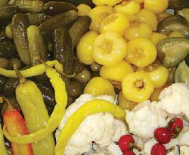 | 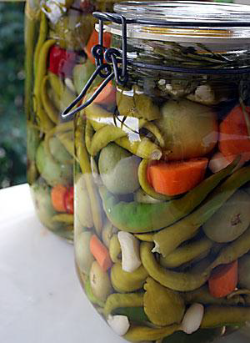
Karışık (türlü) turşu taze sebzelerden elde edilebileceği gibi, yarı işlenmiş veya dondurulmuş ürünlerden de yapılabilmektedir. Ancak bu durum ürünün etiketinde mutlaka belirtilmelidir.
Salamura % 2.5–5 asitli sirke ilavesiyle hazırlanabilir. İşletme talimatına göre baharat ekstraktı ve şeker eklenebilir. Son ürünün asit miktarı en az % 0.5 olmalıdır. Pastörizasyon için 90°C' de 25 dakika yeterlidir.
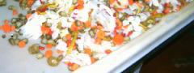 | 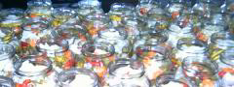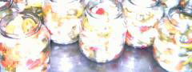

Karışık (Türlü) Turşu Yaparken Dikkat Edilecek Noktalar
Türlü turşu yapılmasında dikkat edilmesi gereken en önemli husus, karışıma girecek tüm ürünlerin önceden fermantasyon geçirmiş olması gereğidir. Aksi hâlde bunlar ambalajlandıktan sonra fermantasyona başlar.
Fermantasyonu tamamlanmış turşular kaplarından çıkarılarak yıkanır ve tuz oranı % 5’in altına düşürülür. Çoğunlukla cam ambalaj kullanılır. Bu nedenle görünüşlerinin güzel olması için içindeki maddelerin aynı büyüklükte olması istenir.
Değişik renkte olanlar kavanozun her tarafına eşit olarak yerleştirilir. Aromatik maddeler de eklenir.

